A卷

1.下列信号的分类方法不正确的是（ A ）：
A、数字信号和离散信号 B、确定信号和随机信号
C、周期信号和非周期信号 D、因果信号与反因果信号

2.下列说法正确的是（ D ）：
A、两个周期信号x(t)，y(t)的和x(t)+y(t)一定是周期信号。
B、两个周期信号x(t)，y(t)的周期分别为2和，则其和信号x(t)+y(t) 是周期信号。
C、两个周期信号x(t)，y(t)的周期分别为2和，其和信号x(t)+y(t)是周期信号。
D、两个周期信号x(t)，y(t)的周期分别为2和3，其和信号x(t)+y(t)是周期信号。

4.将信号f(t)变换为（ A ）称为对信号f(t)的平移或移位。
A、f(t–t₀) B、f(ｋ–k₀)
C、f(at) D、f(-t)

5.将信号f(t)变换为（ A ）称为对信号f(t)的尺度变换。
A、f(at) B、f(t–k₀)
C、f(t–t₀) D、f(-t)

6.下列关于冲激函数性质的表达式不正确的是（ B ）。
A、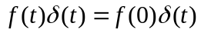 B、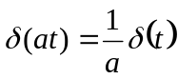
C、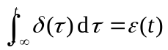 D、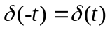
7.下列关于冲激函数性质的表达式不正确的是（ D ）。
A、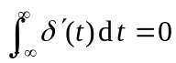 B、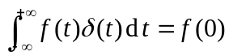
C、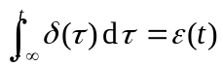 D、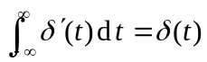

8.下列关于冲激函数性质的表达式不正确的是（ B ）。
A、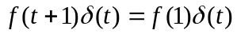 B、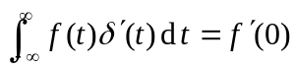
C、 D、

11.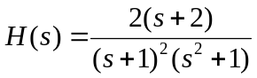，属于其零点的是（ B ）。
A、-1 B、-2
C、-j D、j

12.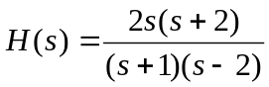，属于其极点的是（ B ）。
A、1 B、2
C、0 D、-2

13.下列说法不正确的是（ D ）。
A、H(s)在左半平面的极点所对应的响应函数为衰减的。即当t→∞时，响应均趋于0。
B、 H(s)在虚轴上的一阶极点所对应的响应函数为稳态分量。
C、 H(s)在虚轴上的高阶极点或右半平面上的极点，其所对应的响应函数都是递增的。
D、H(s)的零点在左半平面所对应的响应函数为衰减的。即当t→∞时，响应均趋于0。

.
15.对因果系统，只要判断H(s)的极点，即A(s)=0的根（称为系统特征根）是否都在左半平面上，即可判定系统是否稳定。下列式中对应的系统可能稳定的是[ B ]
A、s³+2008s²-2000s+2007
B、s³+2008s²+2007s
C、s³-2008s²-2007s-2000
D、s³+2008s²+2007s+2000

17.If f1(t) ←→F1(jω)， f2(t) ←→F2(jω) Then[ Ｃ ]
A、[a f1(t) + b f2(t) ] ←→ [a F1(jω) *b F2(jω) ]
B、[a f1(t) + b f2(t) ] ←→ [a F1(jω) - b F2(jω) ]
C、[a f1(t) + b f2(t) ] ←→ [a F1(jω) + b F2(jω) ]
D、[a f1(t) + b f2(t) ] ←→ [a F1(jω) /b F2(jω) ]
2．ε (3-t) ε (t)= （ Ａ ）
A ．ε (t)- ε (t-3) B ．ε (t)
C ．ε (t)- ε (3-t) D ．ε (3-t)
18 ．已知 f (t) ，为求 f (t0-at) 则下列运算正确的是（其中 t 0 ， a 为正数）（ Ｂ ）
A ． f (-at) 左移 t 0 B ． f (-at) 右移
C ． f (at) 左移 t 0 D ． f (at) 右移
19 ．某系统的系统函数为 H （ s ），若同时存在频响函数 H （ j ω），则该系统必须满足条件（ Ｃ ）
A ．时不变系统 B ．因果系统
C ．稳定系统 D ．线性系统
20．If f (t) ←→F(jω) then[ Ａ ]
A、F( jt ) ←→ 2πf (–ω) B、F( jt ) ←→ 2πf (ω)
C、F( jt ) ←→ f (ω) D、F( jt ) ←→ f (ω)
21．If f1(t) ←→F1(jω)， f2(t) ←→F2(jω)，Then [ Ａ ]
A、 f1(t)*f2(t) ←→F1(jω)F2(jω)
B、 f1(t)+f2(t) ←→F1(jω)F2(jω)
C、 f1(t) f2(t) ←→F1(jω)F2(jω)
D、 f1(t)/f2(t) ←→F1(jω)/F2(jω)
22．下列傅里叶变换错误的是[ Ｄ ]
A、1←→2πδ(ω)
B、e ^{j ω0 t} ←→ 2πδ(ω–ω0 )
C、 cos(ω0t) ←→ π[δ(ω–ω0 ) +δ(ω+ω0 )]
D、sin(ω0t)= jπ[δ(ω+ω0 ) + δ(ω – ω0 )]
23、若f(t) ←→ F(s) , Re[s]>σ0，且有实数a>0 ，则f(at) ←→ [ Ｂ ]
A、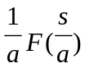 B、 Re[s]>aσ0
C、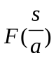 D、 Re[s]>σ0
24、若f(t) <----->F(s) , Re[s]>σ0, 且有实常数t0>0 ,则[ Ｂ ]
A、f(t-t0)ε(t-t0)<----->e^{-st0}F(s)
B、f(t-t0)ε(t-t0)<----->e^{-st0}F(s) , Re[s]>σ0
C、f(t-t0)ε(t-t0)<----->e^{st0}F(s) , Re[s]>σ0
D、f(t-t0)ε(t-t0)<----->e^{-st0}F(s) , Re[s]>0
25、对因果系统，只要判断H(s)的极点，即A(s)=0的根（称为系统特征根）在平面上的位置，即可判定系统是否稳定。下列式中对应的系统可能稳定的是[ Ｄ ]
A、s³+4s²-3s+2
B、s³+4s²+3s
C、s³-4s²-3s-2
D、s³+4s²+3s+2

36、函数f(t) 的图像如图所示，f(t)为[ C ]
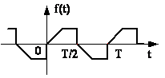
A ．偶函数 B ．奇函数
C ．奇谐函数 D ．都不是

37、函数f(t) 的图像如图所示，f(t)为[ B ]
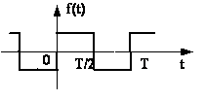
A ．偶函数 B ．奇函数
C ．奇谐函数 D ．都不是
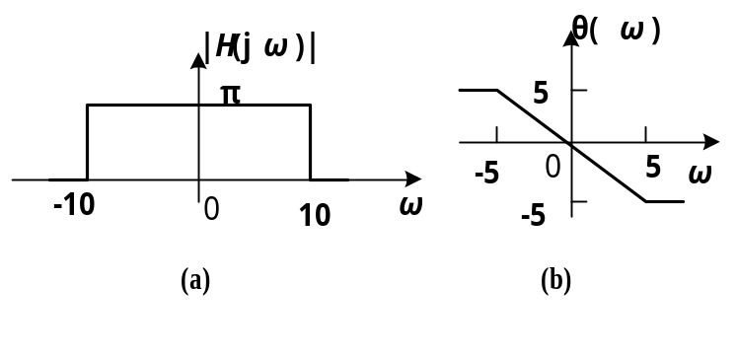
38.系统的幅频特性|H(jω)|和相频特性
如图(a)(b)所示，则下列信号通过
该系统时，不产生失真的是[ D ]
(A) f(t) = cos(t) + cos(8t)
(B) f(t) = sin(2t) + sin(4t)
(C) f(t) = sin(2t) sin(4t)
(D) f(t) = cos2(4t)

39.系统的幅频特性|H(jω)|和相频特性
如图(a)(b)所示，则下列信号通过
该系统时，不产生失真的是[ C ]
(A) f(t) = cos(2t) + cos(4t)
(B) f(t) = sin(2t) + sin(4t)
(C) f(t) = sin2(4t)
(D) f(t) = cos2(4t)+ sin(2t)

2 ．计算ε (3-t) ε (t)= （ A ）
A ．ε (t)- ε (t-3)
B ．ε (t)
C ．ε (t)- ε (3-t)
D ．ε (3-t)
3 ．已知 f (t) ，为求 f (t₀-at) 则下列运算正确的是（其中 t ₀ ， a 为正数）（ B ）
A ． f (-at) 左移 t ₀ B ． f (-at) 右移
C ． f (at) 左移 t ₀ D ． f (at) 右移
4 ．某系统的系统函数为 H （ s ），若同时存在频响函数 H （ j ω），则该系统必须满足条件（ C ）
A ．时不变系统 B ．因果系统
C ．稳定系统 D ．线性系统
5 ．信号 f(5-3t) 是（ D ）
A ． f(3t) 右移 5 B ． f(3t) 左移
C ． f( － 3t) 左移 5 D ． f( － 3t) 右移

6. 题图中 f(t) 是周期为 T 的周期信号， f(t) 的三角函数形式的傅里叶级数系数的特点是 ( )
A. 仅有正弦项
B. 既有正弦项和余弦项，又有直流项
C. 既有正弦项又有余弦项
D. 仅有余弦项

7. 某系统的微分方程为 y ′ (t)+3y(t)= 2f ′ (t) 则系统的阶跃响应 g(t) 应为 ( ) 。
A. 2e^{-3t} ε (t) B. e^{-3t} ε (t)
C. 2e^{3t} ε (t) D. e^{3t} ε (t)
8. 信号 f(t)=e^{j ω。 t} 的傅里叶变换为 ( A ) 。
A. 2 πδ ( ω - ω ₀ ) B. 2 πδ ( ω + ω ₀ )
C. δ ( ω - ω ₀ ) D. δ ( ω + ω ₀ )
9. ［ e^{-t} ε (t) ］ =( ) 。
A.-e^{-t} ε (t) B. δ (t)
C.-e^{-t} ε (t)+ δ (t) D.-e^{-t} ε (t)- δ (t)
一、多项选择题（从下列各题五个备选答案中选出正确答案，并将其代号写在答题纸上。多选或少选均不给分。每小题5分，共40分。）
- 已知信号
则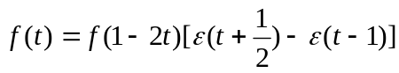的波形是（ B ）。
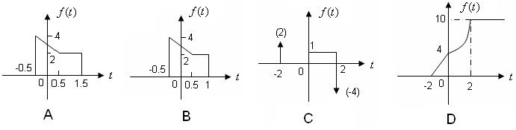
2、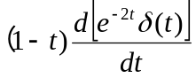的计算值等于（ ABC）。
A．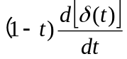 B．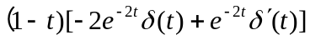
C．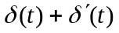 D．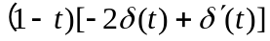
3、已知某LTI连续系统当激励为时，系统的冲击响应为，零状态响应为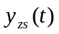，零输入响应为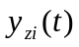，全响应为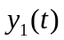。若初始状态不变时，而激励为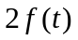时，系统的全响应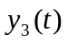为（AB ）。

A．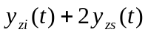 B．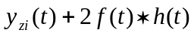 C．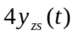 D．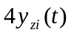
A．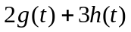 B．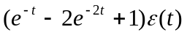
C．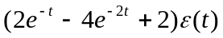 D．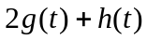
6、已知某LTI系统的输入信号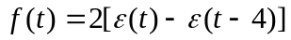，系统的冲击响应为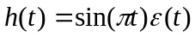。则该系统的零状态响应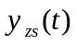为（ BD ）。
A．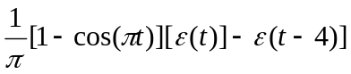 B．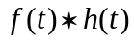
C．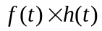 D．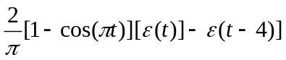
7、对应于如下的系统函数的系统中，属于稳定的系统对应的系统函数是（ C ）。
A．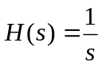 B．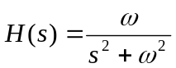
C．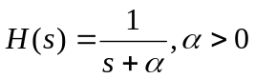 D．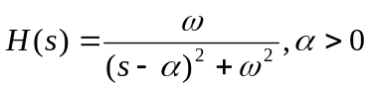
8、设有一个离散反馈系统，其系统函数为：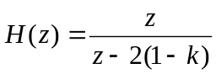，问若要使该系统稳定，常数应该满足的条件是（ A ）。
（A）、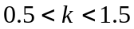 （B）、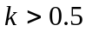 （C）、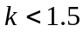 （D）、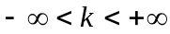

例5．2-10
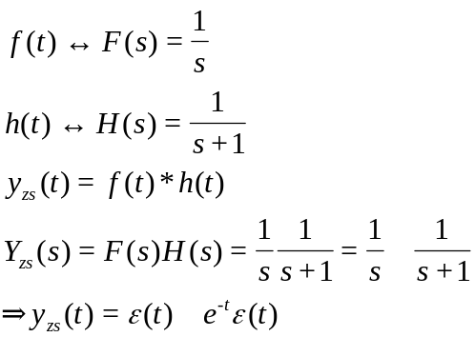

求函数f(t)= t²e^{-αt}ε(t)的象函数
令f₁(t)= e^{-αt}ε(t)，
则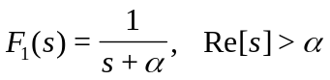
f(t)= t²e^{-αt}ε(t)= t² f₁(t)，
则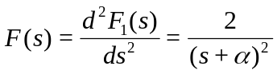
已知H(s)的零、极点分布图如示，并且h(0+)=2。
求H(s)和h(t)的表达式。
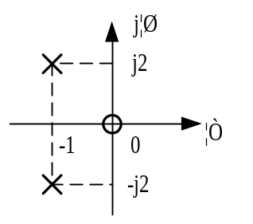

解：由分布图可得
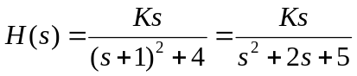

根据初值定理，有
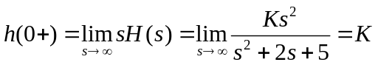

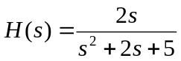

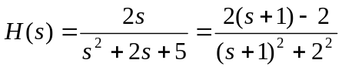

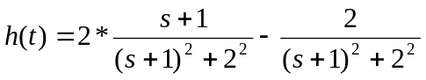

=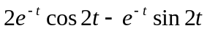

已知H(s)的零、极点分布图如示，并且h(0+)=2。
求H(s)和h(t)的表达式。
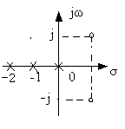
解：由分布图可得
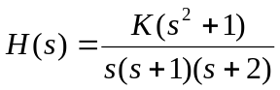

根据初值定理，有
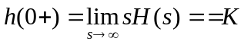

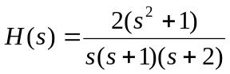

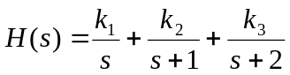设

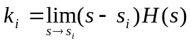由 得：

₁=1
₂=-4
₃=5
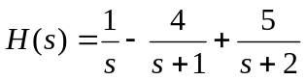即

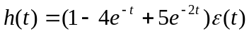

二、写出下列系统框图的系统方程，并求其冲激响应。（ 15分）
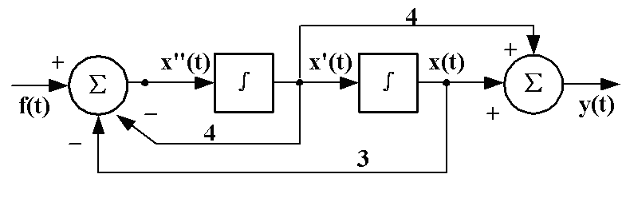
解：x”(t) + 4x’(t)+3x(t) = f(t)
y(t) = 4x’(t) + x(t)
则：y”(t) + 4y’(t)+ 3y(t) = 4f’(t) + f(t)
根据h(t)的定义 有
h”(t) + 4h’(t) + 3h(t) = δ(t)
h’(0-) = h(0-) = 0
先求h’(0+)和h(0+)。
因方程右端有δ(t)，故利用系数平衡法。h”(t)中含δ(t)，h’(t)含ε(t)，h’(0+)≠h’(0-)，h(t)在t=0连续，即h(0+)=h(0-)。积分得
[h’(0+) - h’(0-)] + 4[h(0+) - h(0-)] +3 = 1
考虑h(0+)= h(0-)，由上式可得
h(0+)=h(0-)=0
h’(0+) =1 + h’(0-) = 1
对t>0时，有 h”(t) + 4h’(t) + 3h(t) = 0
故系统的冲激响应为一齐次解。
微分方程的特征根为-1，-3。故系统的冲激响应为
h(t)=(C1e^{-t} + C2e^{-3t})ε(t)
代入初始条件求得C1=0.5,C2=-0.5, 所以
h(t)=(0.5 e^{-t} – 0.5e^{-3t})ε(t)

三、描述某系统的微分方程为 y”(t) + 4y’(t) + 3y(t) = f(t)
求当f(t) = 2e^{-2t}，t≥0；y(0)=2，y’(0)= -1时的解；（ 15分）

三、描述某系统的微分方程为 y”(t) + 5y’(t) + 6y(t) = f(t)
求当f(t) = 2e^{-t}，t≥0；y(0)=2，y’(0)= -1时的解；（ 15分）

解: (1) 特征方程为λ² + 5λ+ 6 = 0 其特征根λ₁= –2，λ₂= –3。齐次解为
y_{h}(t) = C₁e ^{-2t} + C₂e ^{-3t}
当f(t) = 2e ^{– t}时，其特解可设为
y_{p}(t) = Pe ^{-t}
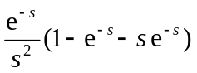将其代入微分方程得
Pe ^{-t} + 5(– Pe^{-t}) + 6Pe^{-t} = 2e^{-t}
解得 P=1
于是特解为 y_{p}(t) = e^{-t}
全解为： y(t) = y_{h}(t) + y_{p}(t) = C₁e^{-2t} + C₂e^{-3t} + e^{-t}
其中 待定常数C₁,C₂由初始条件确定。
y(0) = C₁+C₂+ 1 = 2，
y’(0) = –2C₁ –3C₂ –1= –1
解得 C₁ = 3 ，C₂ = – 2
最后得全解 y(t) = 3e ^{– 2t} – 2e ^{– 3t} + e ^{– t} , t≥0
四、如图信号f(t)的拉氏变换F(s) = ，试观

察y(t)与f(t)的关系，并求y(t) 的拉氏变换Y(s) （10分）
A卷 【第2页 共3页】
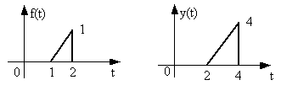

解y(t)= 4f(0.5t)

Y(s) = 4×2 F(2s)
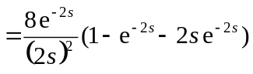

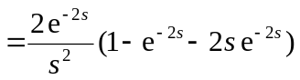

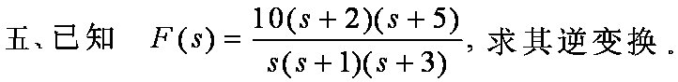
（12分）

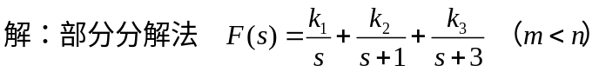

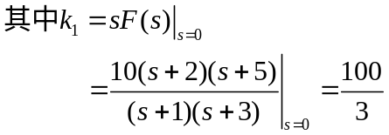

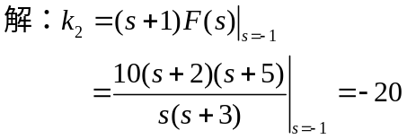

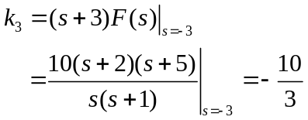

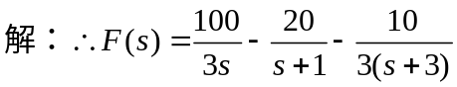

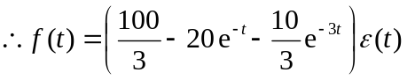

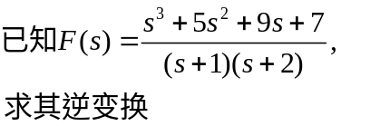

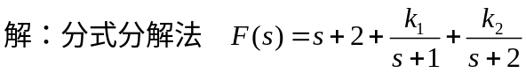

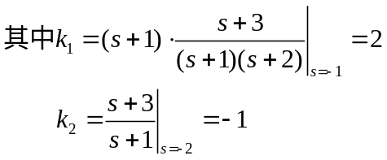

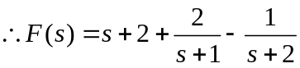

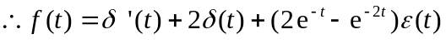

六、有一幅度为1，脉冲宽度为2ms的周期矩形脉冲，其周期为8ms，如图所示,求频谱并画出频谱图频谱图。（10分）
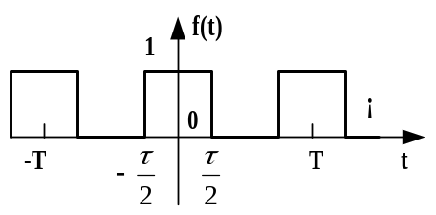

解：付里叶变换为
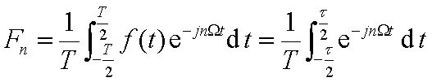
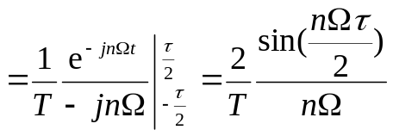

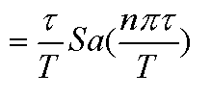

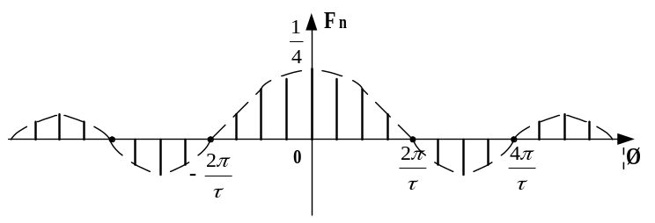Fn为实数，可直接画成一个频谱图。

六、有一幅度为1，脉冲宽度为2ms的方波，其周期为4ms，如图所示,求频谱并画出频谱图。（10分）
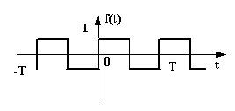
解：=2*1000/4=500

付里叶变换为
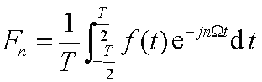
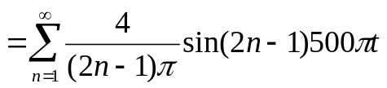

Fn为实数，可直接画成一个频谱图。

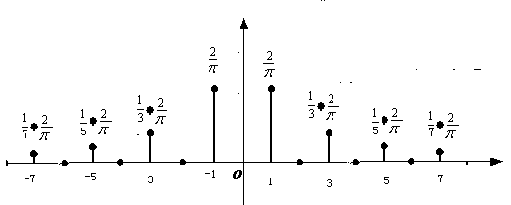
或幅频图如上，相频图如下：
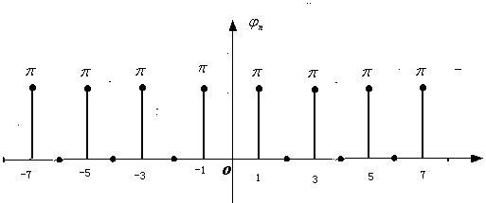

如图反馈因果系统，问当K满足什么条件时，系统是稳定的？其中子系统的系统函数G(s)=1/[(s+1)(s+2)]
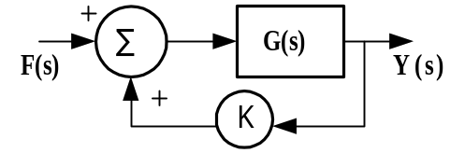

解：设加法器的输出信号X(s)
X(s)=KY(s)+F(s)
Y(s)= G(s)X(s)=K G(s)Y(s)+ G(s)F(s)
H(s)=Y(s)/F(s)=G(s)/[1-KG(s)]=1/(s2+3s+2-k)
H(s)的极点为
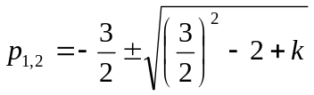

为使极点在左半平面，必须(3/2)²-2+k<(3/2)²,
k<2，即当k<2，系统稳定。

如图反馈因果系统，问当K满足什么条件时，系统是稳定的？

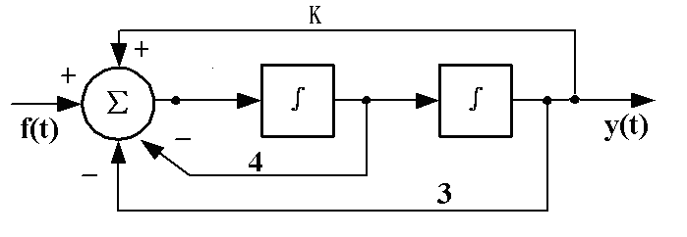

解：如图所示，

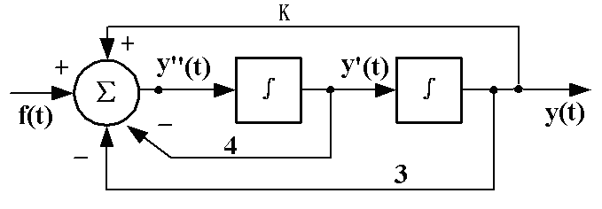
在加法器处可写出系统方程为：
y”(t) + 4y’(t) + （3-K）y(t) = f(t)

H（S）=1/（S²+4S+3-K）
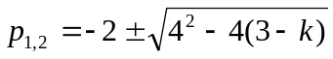其极点

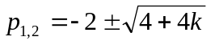

为使极点在左半平面，必须4+4k<2²,
即k<0，
当k<0时，系统稳定。

如图反馈因果系统，问当K满足什么条件时，系统是稳定的？

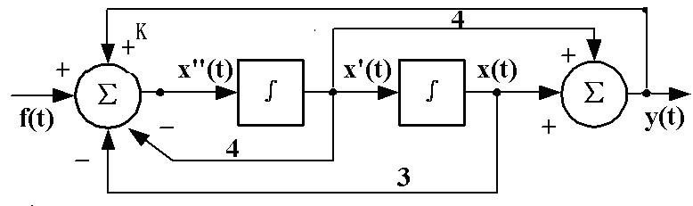

解：如图所示，
在前加法器处可写出方程为：

X”(t) + 4X’(t) + 3X(t) -Ky(t) = f(t)
在后加法器处可写出方程为：

4X’(t) + X(t) =y(t)
系统方程为：
y”(t) + 4y’(t) + （3-K）y(t) =4f’(t)+ f(t)

H（S）=（4S+1）/（S²+4S+3-K）
其极点

为使极点在左半平面，必须4+4k<2²,
即k<0，
当k<0时，系统稳定。

如图离散因果系统框图 ，为使系统稳定，求常量a的取值范围
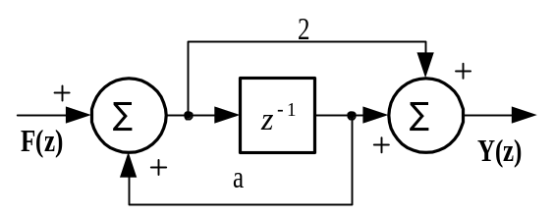

解：设加法器输出信号X(z)
X(z)=F(z)+a/Z*X(z)
Y(z)=(2+1/z)X(z)= (2+1/z)/(1-a/z)F(z)
H(z)= (2+1/z)/(1-a/z)=(2z+1)/(z-a)
为使系统稳定，H(z)的极点必须在单位园内，
故|a|<1
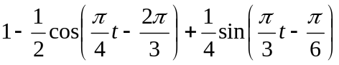
周期信号 f(t) =

试求该周期信号的基波周期T，基波角频率Ω，画出它的单边频谱图，并求f(t) 的平均功率。
解 首先应用三角公式改写f(t)的表达式，即
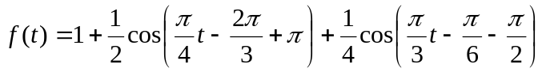

显然1是该信号的直流分量。
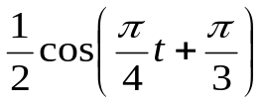
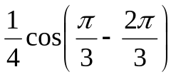
的周期T1 = 8 的周期T2 = 6

所以f(t)的周期T = 24，基波角频率Ω=2π/T = π/12，根据帕斯瓦尔等式，其功率为
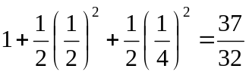

P=

是f(t)的[π/4]/[π/12 ]=3次谐波分量；

是f(t)的[π/3]/[π/12 ]=4次谐波分量；

画出f(t)的单边振幅频谱图、相位频谱图如图

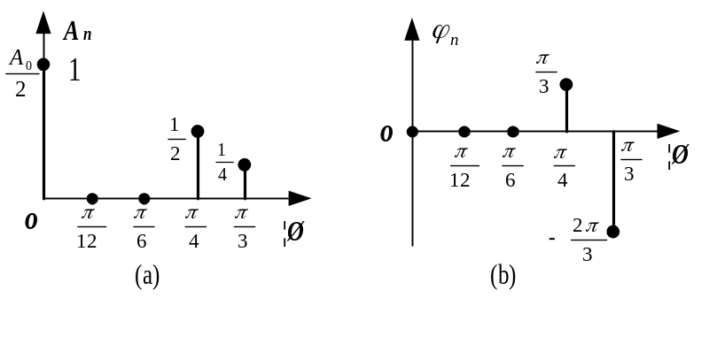

二、计算题（共15分）已知信号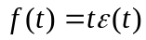
1、分别画出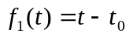、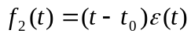、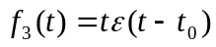和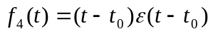的波形,其中 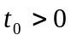。（5分）
2、指出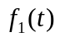、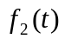、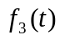和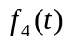这4个信号中，哪个是信号的延时后的波形。并指出哪些信号的拉普拉斯变换表达式一样。（4分）
3、求和分别对应的拉普拉斯变换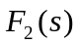和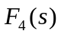。（6分）

1、（4分）
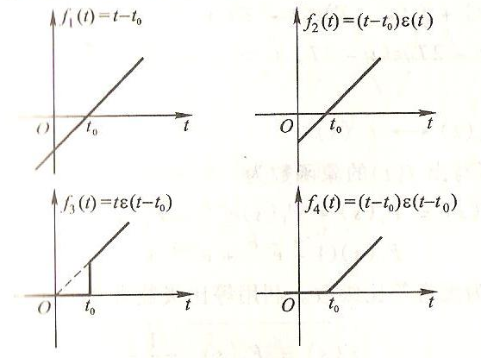
2、信号的延时后的波形。（2分）

3、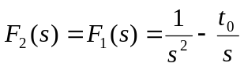（2分）
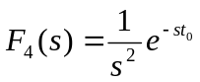。（2分）

- （3分）
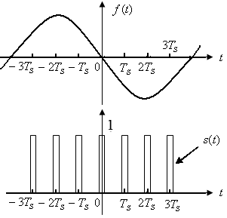
四、计算题（共10分）已知有一个信号处理系统，输入信号的最高频率为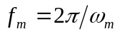，抽样信号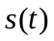为幅值为1，脉宽为，周期为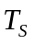（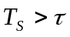）的矩形脉冲序列，经过抽样后的信号为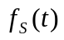，抽样信号经过一个理想低通滤波器后的输出信号为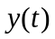。和的波形分别如图所示。
1、试画出采样信号的波形；（4分）
2、若要使系统的输出不失真地还原输入信号，问该理想滤波器的截止频率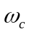和抽样信号的频率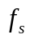，分别应该满足什么条件？（6分）
解：
1、（4分）
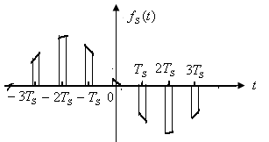
2、理想滤波器的截止频率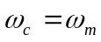,抽样信号的频率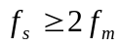。（6分）
五、计算题（共15分）某LTI系统的微分方程为：。已知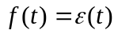，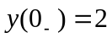，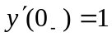。
求分别求出系统的零输入响应、零状态响应和全响应、和。
解：
- 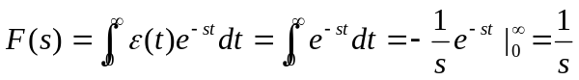。（2分）
- （3分）
- 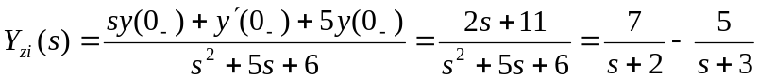
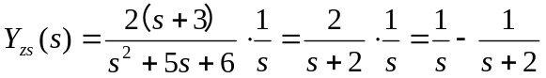
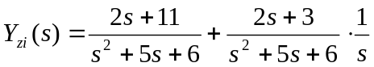（5分）
- 